POHÁR VĚDY – 5. ročník – „Rojko 2016“
3.kolo (březen) – SOUTĚŽNÍ KATEGORIE 3 – Druhý stupeň ZŠ a SŠ
Vedúca: PaedDr. Oľga Hírešová
Družstvo: Einsteinerky
Paulína Januščáková, Daniela Dundeková, Nelly Mičová, Diana Gažovičová
Trieda: 7.C
Škola: Základná škola s MŠ, Námestie SUT 15, 917 01Trnava, Slovenská republika

- Kreativita
Náš tím EINSTEINerky- sme 4 spolužiačky z jednej triedy. Chodíme spolu do školy už siedmy rok. Už pred súťažou minulého ročníka Neurón sme si dobre rozumeli a často sa stretali. Ako sme Vám už písali sme 4 kamarátky. Sme dosť rozdielne (napríklad najvyššia z nás meria 175 cm a najnižšia má iba 150 cm, dve sme priamo z Trnavy a dve z dedín; máme rozdielnej farby vlasy, oči,...), ale aj tak máme veľa spoločného. Keď nám pani učiteľka fyziky ponúkla možnosť súťažiť, bolo jasné, že môžeme súťažiť len ako štvorica.
Veľa sa spolu nasmejeme, porozprávame a ešte viac sme sa skamarátili. Riešenie úloh súťaže býva pre nás aj dobrou zámienkou tráviť spolu ešte viac času, a okrem fyziky a iných vied môžeme sa venovať aj nákupom, poprípade urobiť „nocovačku“ u niektorej z nás. Máme veľa spoločných fotiek a koláž v tvare písmena E sme urobili pomocou mobilnej aplikácie ShapeCollage.

- Teória a výskum
Pasca je samočinné alebo človekom ovládané zariadenie na chytanie, zranenie alebo usmrtenie škodlivých, ale i úžitkových zvierat. Bola významnou časťou lovu od najstarších čias. Pasce mohli byť usmrcujúce alebo živolovné (pokladané za humánnejšie).
My sme si vybrali živolovné zariadenie, lebo nespôsobovalo zvieraťu zranenie, dlhotrvajúce trápenie a smrť. Jasné, že aj toto sa dá zneužiť na zlé účely (potom nasledujúce trápenie zvieraťa v zajatí alebo vo výskume, smrť pre kožušinu). Najvýznamnejšími živolovnými pascami boli debničky, zvané aj truhličky, používané hlavne na chytanie kožušinových zvierat. Na konci debničky sa nachádzali zdvíhacie a padacie dvierka – či už výkyvné, posuvné alebo kmitavé, ktoré umožnili prístup zvieraťa k návnade, umiestnenej v zadnej časti pasce. Dotknutím návnady sa dvere spustili a zviera ostalo uväznené v debničke – väčšinou nezranené.
Princíp tejto pasce bol mechanický s využitím 3. Newtonovho zákona akcie- reakcie. Tiež tu svoju úlohu zohráva aj gravitácia (napr. pád dvierok po odstranení podpery dvierok).
Zariadenie sa však dá použiť na odchyt zvieraťa a jeho následné vypustenie v prírode. Avšak pozorovaním sa zistilo, že napr. takto odchytené a premiestnené hlodavce už na novom mieste dlho neprežili. Je to teda otázne, či menej trpeli.
Väčšinu pascí si v minulosti ľudia urobili sami alebo ich vyrábali najmä cigánski kováči. Dnes sa mnohé pasce /na myši a ryby) dajú zakúpiť v špeciálnych obchodoch.
Pozor! Treba sa riadiť zákonmi o poľovníctve a rybárstve a inými právnymi predpismi.
Luminiscenčná dióda alebo svetelná dióda (ledka, angl. light-emitting diode) je polovodičová elektronická súčiastka, ktorá vyžaruje úzkospektrálne svetlo, keď ňou prechádza elektrický prúd v priepustnom smere.
Prvú prakticky použiteľnú LED diódu vyvinul v roku 1962 americký vedec Nick Holonyak.
Typy: Samostatnou konštrukčnou kategóriou sú OLED (Organické LED), Ultrafialové (UV) LED, Infračervené (IR) LED, Jednofarebné (monochromatické) LED, Biele LED (RGB LED, Fluorescenčné LED), Klasické LED vs. vysoko svietivé LED, Laserové diódy
LED sa tradične používajú najmä ako indikátory a ako zobrazovacie prvky v segmentových zobrazovačoch a bodových maticových zobrazovačoch (známe ako „bežiace nápisy“). Známe je aj ich použitie vo veľkoplošných zobrazovačoch používaných na reklamné účely. V poslednom čase s nástupom vysokosvietivých LED sa začalo ich využívanie na osvetľovacie účely a v dopravnej svetelnej signalizácii (cestné semafory, železničné návestidlá). Pre svoju dlhú životnosť a otrasuvzdornosť sa uplatňujú aj v automobiloch, dokonca aj ako náhrada koncových brzdových či smerových svetiel. Riešenia v interiéroch ako náhrada žiaroviek je zatiaľ veľmi drahá. Infračervené LED a najmä laserové diódy sa používajú na prenos informácií prostredníctvom optických vláken. Laserové diódy našli hromadné uplatnenie aj v oblasti uchovávania údajov (CD, DVD).
LED žiarovky môžu priamo nahradiť bežne používané svetelné zdroje v osvetľovacej technike. LED žiarovky oproti klasickým svetelným zdrojom ponúkajú celý rad výhod. Medzi ich najväčšie výhody patrí neporovnateľne vyššia životnosť a veľmi nízka spotreba. Životnosť dosahuje viac ako 50 000 hodín, zatiaľ čo spotreba je radovo v jednotkách wattov, v závislosti na počte použitých LED diód.
- Prax a projekt
Vo svojom projekte sme si vybrali veľmi jednoduchú a pritom fungujúcu pascu. Pascu na rybky.
Materiál: plastové fľaše, nožík, špagát
Fľašu sme vyprázdnili, vymyli čistou vodou. ak by sme použili pascu v reálnou vodnom prostredí, zbytky nápoja alebo saponátu by mohli uškodiť živočíchom vo vode. Odrezali sme vrchnú časť fľaše asi v 2/3 vrchnej časti. Vrchnú časť fľaše sme otočili a vložili sme ju do spodnej časti fľaše. Obidve časti fľaše sme spojili špagátikom (obrázok 3.1). Namiesto rybiek sme použili penové maličké paličky. Lovenie sme skúšali vo vani. Pri pokuse sa nám podarilo „rybku“ uloviť.

Obrázok 3.1
Princíp tejto našej pasce zahŕňa prúdenie kvapaliny. Kvapalina zúženým priestorom preteká rýchlejšie ako širším. Rybky by mali problém ísť proti prúdu kvapaliny. Ďalej zohráva úlohu i to, že keď rybky by chceli ísť von až dve tretiny priestoru tvoria slepé miesta.
Možno povedať, že princíp tejto pasce ľudom poskytli ryby samotné. Veď podobné niečo sa deje aj vtedy, keď väčšia a dravá ryba so zubami obrátenými dovnútra loví menšie. Tie menšie sa už von proti prúdu a zubom nedostanú (Obrázok je z internetu).
Pri reálnom použití pasce do vnútra fľaše by sme mohli vložiť nejakú návnadu. Ak by sme použili pascu vo veľmi silne prúdiacej vode ešte pred spojením oboch časti by sme mohli do vnútra na zaťaženie vložiť kameň ( po spojení možno nasypať štrk).
Obrázok 3.2

Aby sme mohli pascu ľahko vyloviť z nádrže (alebo akvária, rieky, ...), uchytíme si konce špagátu (toho, čo sme použili na zviazanie). Aby voda v nádrži lepšie prúdila a rybky neskapali, možno na bočných stranách pasca urobiť malé otvory alebo použiť na vytvorenie pasce dve fľaše (odrezať z nich vrchné časti, jednu otočiť a do seba vložiť; obrázok 3.2).
Obrázok 3.3
Ak by sme chceli zachytiť väčšie rybky, museli by sme otvor na fľaši rozšíriť.
Výhodou tejto pasce je, že používame na jej výrobu odpad (použité plastové fľaše).
Obrázok 3.3
Len veľmi málo rybiek sa dostane z pasce von. To, aby sa vôbec nedostali z pasce von, možno zabezpečiť prúdením vody (pasca z dvoch fliaš) alebo urobiť pascu z viacerých fliaš (obrázok 3.3).
V reálnom živote bude treba urobiť niekoľko pokusov na preskúšanie zariadenia (napr. umiestnenie pasce, veľkosť vstupného otvoru, veľkosť pasce,...). Je to naozaj veľmi jednoduchá pasca, ktorou sa dajú chytiť rybky- návnada alebo aj stredné rybky pre ľudskú potrebu. Pozor! Treba si ešte zistiť, či možno takéto pasce umiestniť aj v potokoch a riekach podľa vyhlášok na lovenie rýb. Treba sa riadiť zákonmi o poľovníctve a rybárstve a inými právnymi predpismi.
Zatiaľ môžeme používať túto pascu napr. doma pri výlove rybičiek pri čistení akvária alebo nádrži domáceho chovu rybičiek. Je to veľmi šetrný a ohľaduplný spôsob lovu. Nesieme zabudnúť, že sme umiestnili pascu.
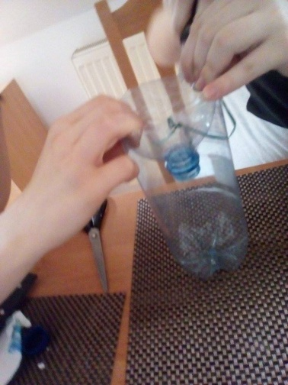 |  | 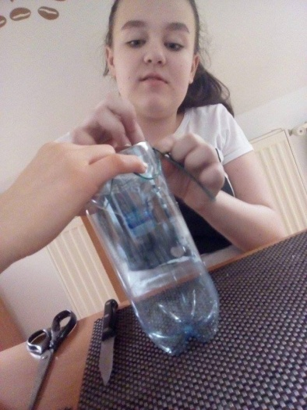
 | 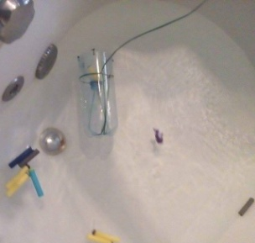 |  | 